
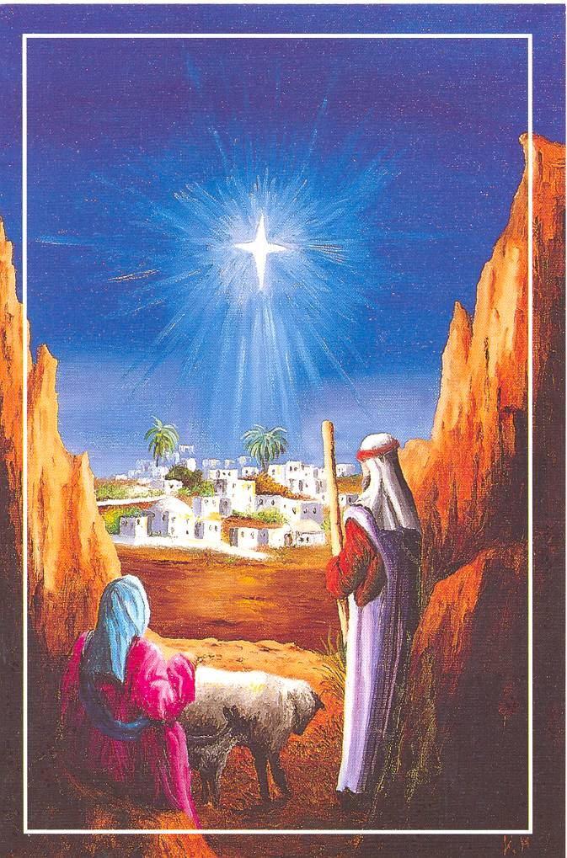
προγραμμα
ΧΡΟΝΙΑ ΠΟΛΛΑ

1.<< Χριστός Γεννάται>>σκετς Β΄τάξη
2.<< Ο Αϊ Βασίλης Συλλαμβάνεται>>σκετς Β΄τάξη
- <<Κοκαλωμένα Χριστούγεννα>> σκετς Α΄τάξη
4.Χορωδία Β΄τάξη

Δόξα εν υψίστοις Θεώ και επί γης ειρήνη…

